

**دانشکده مهندسی برق**

**آزمایشگاه کنترل خطی**

**پروژه نهایی**

**تهیه کننده و نویسنده:**

**رضا آدینه پور**

**استاد مربوطه:**

**جناب اقای دکتر کیقبادی**

**تاریخ تهیه و اراﺋﻪ:**

**خرداد ماه 1401**

**سیستم مورد بحث: Aircraft Pitch**

**مدلسازی سیتم:**

1. **مدل فضای حالت:**
2. **مدل تابع تبدیل**
3. **مدل فضای حالت سیستم به صورت زیر است:**
$$\left[\begin{aligned}\dot{α} \\ \dot{q} \\ \dot{θ}\end{aligned}\right]=\left[\begin{matrix}-0.313 & 56.7 & 0 \\ -0.0139 & -0.426 & 0 \\ 0 & 56.7 & 0\end{matrix}\right]\left[\begin{aligned}α \\ q \\ θ\end{aligned}\right]+\left[\begin{aligned}0.232 \\ 0.0203 \\ 0\end{aligned}\right]\left[δ\right]$$

$$y=\left[\begin{matrix}0 & 0 & 1\end{matrix}\right]\left[\begin{aligned}α \\ q \\ θ\end{aligned}\right]$$

4. **مدل تابع تبدیل:**

$$\dot{α}=-0.313α+56.7q+0.232δ$$

$$\dot{q}=-0.0139α-0.426q+0.0203δ$$

$$\dot{θ}=56.7q$$

$$sA\left(s\right)=-0.313A\left(s\right)+56.7Q\left(s\right)+0.232∆(s)$$

$$sQ\left(s\right)=-0.0139A\left(s\right)-0.426Q\left(s\right)+0.232∆(s)$$

$$sθ\left(s\right)=56.7Q\left(s\right)$$

$$→ P\left(s\right)=\frac{θ\left(s\right)}{∆(s)}=\frac{1.151s+0.1774}{s^{3}+0.739s^{2}0.921s}$$

**تعریف تابع تبدیل سیستم در متلب:**

s = tf('s');

P_pitch = (1.151*s+0.1774)/(s^3+0.739*s^2+0.921*s)

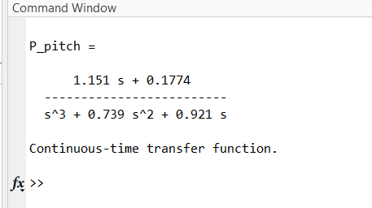

**مدل فضای حالت در متلب:**

% state space model

A = [-0.313 56.7 0; -0.0139 -0.426 0; 0 56.7 0];

B = [0.232; 0.0203; 0];

C = [0 0 1];

D = [0];

pitch_ss = ss(A, B, C, D);

**تعریف مدل سیستم در سیمولینک:**

**مدل را به صورت زیر در سیمولینک تعریف میکنیم:**

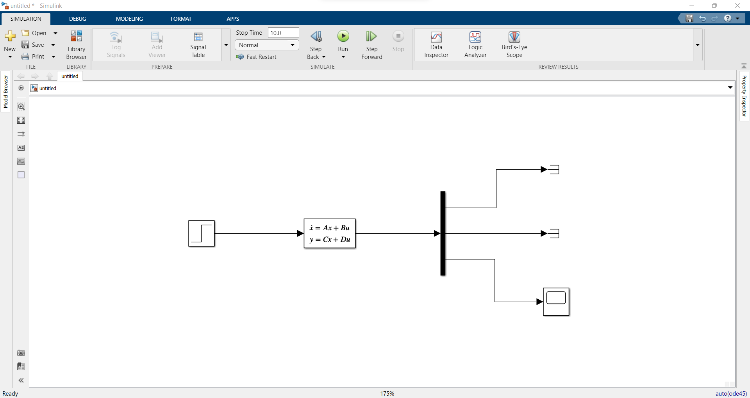

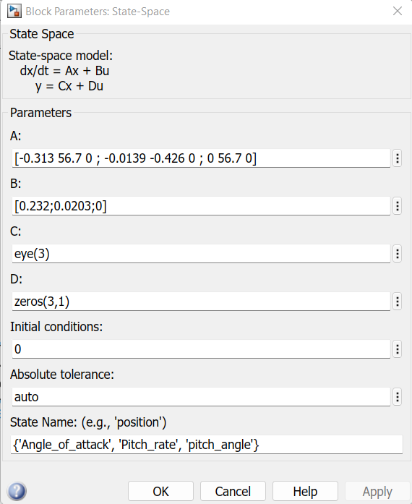

**پاسخ سیستم حلقه باز به ورودی پله به صورت زیر می شود:**

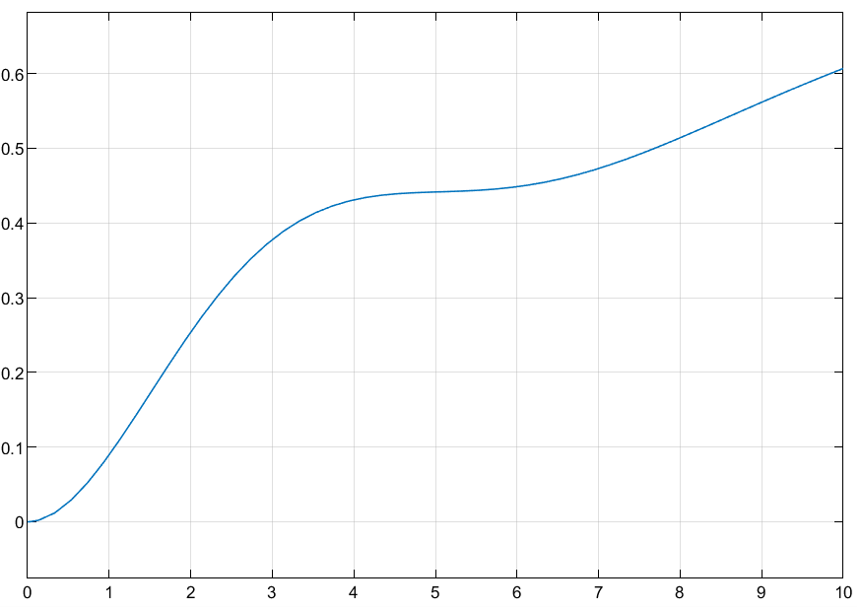

**پس از اعمال فیدبک به سیستم حلقه باز خروجی سیستم به ورودی پله به صورت زیر میشود:**

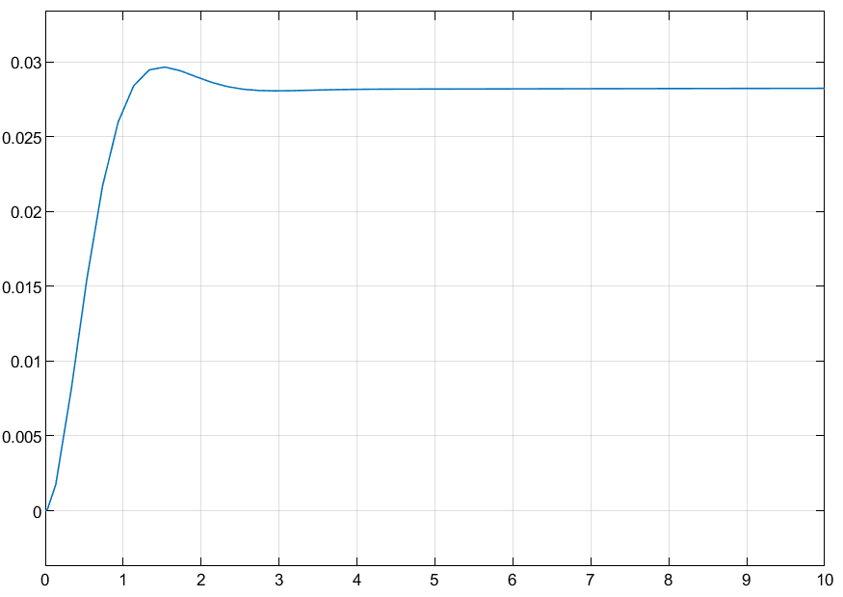

**پاسخ حلقه باز سیستم را به صورت زیر بدست می اوریم:**

t = [0:0.01:10];

step(0.2*P_pitch,t);

axis([0 10 0 0.8]);

ylabel('pitch angle (rad)');

title('Open-loop Step Response');

**صفر و قطب های تابع تبدیل حلقه باز به صورت زیر است:**

% zeros and poles of open loop transfer function

openLoopPole = pole(P_pitch)

openLoopZero = zero(P_pitch)

همانطور که مشاهده می شود سیستم ناپایدار است.

با اعمال فیدبک واحد منفی به صورت زیر، پاسخ سیستم به ورودی پله به صورت زیر می شود:

%closed loop response with unit negative feedback

sys_cl = feedback(P_pitch, 1)

step(0.2*sys_cl);

ylabel('pitch angle (rad)');

title('Closed-loop Step Response');

**صفر و قطب های تابع تبدیل حلقه بسته به صورت زیر است:**

%zeros and poles of closed loop transfer function

closeLoopPoles = pole(sys_cl)

closeLoopZeros = zero(sys_cl)

**تابع تبدیل سیستم با استفاده از صفر و قطب های سیستم به صورت زیر است:**

% create transfer finction with zpk()

R = 0.2/s;

Y = zpk(sys_cl*R)

**Root Locus سیستم حلقه باز به صورت زیر است:**

**طراحی کنترلر: 1) P 2)PI 3)PID**

1. **PI controller:**

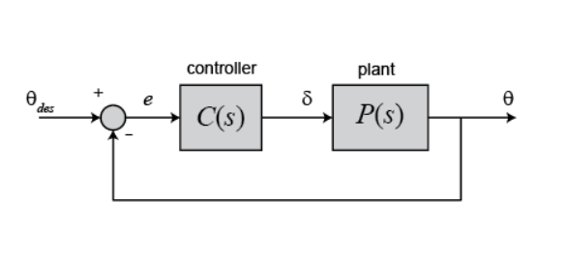

با قطعه کد زیر وارد ToolBox ، Control System Designer می شویم و طراحی کنترلر ها را با این ابزار انجام می دهیم.

از منو Tunning Method، PID Tunning را انتخاب کرده و به صورت زیر سیستم ضریب مناسب c را به ما می دهد.

و پاسخ سیستم کنترل شده با این ضریب به ورودی پله به صورت زیر می شود:

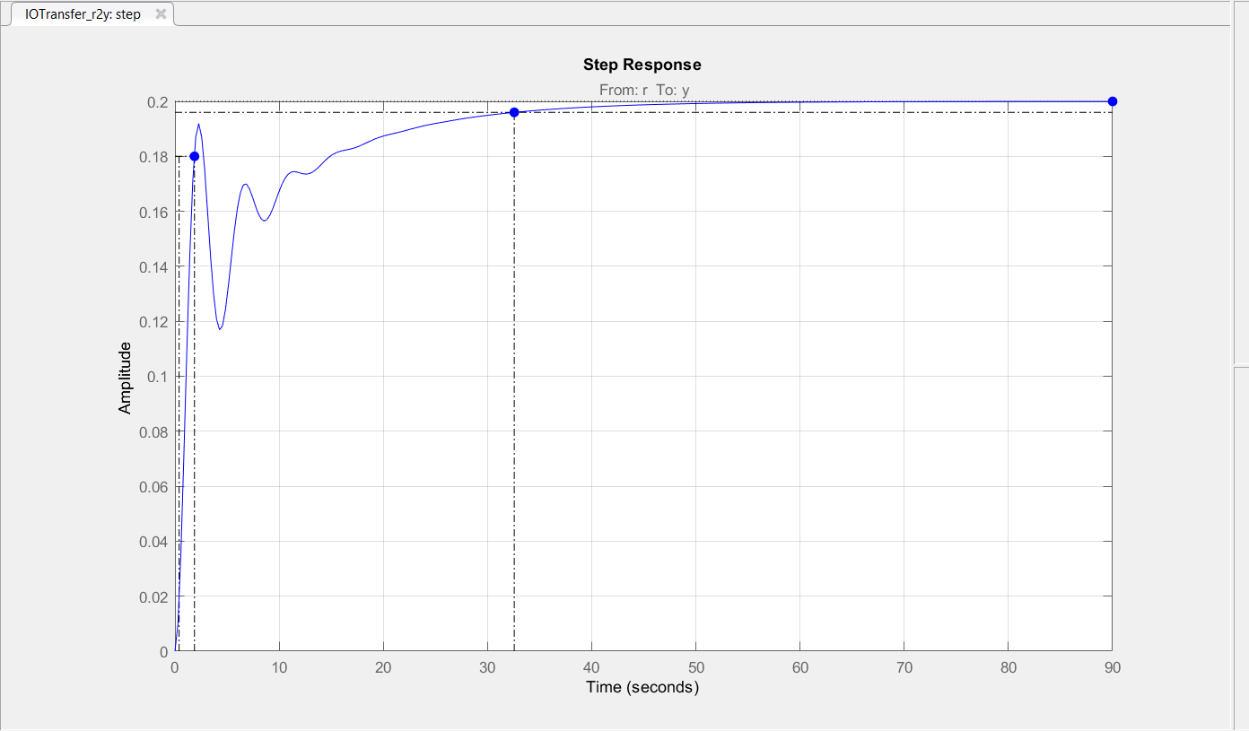

1. **PI:**

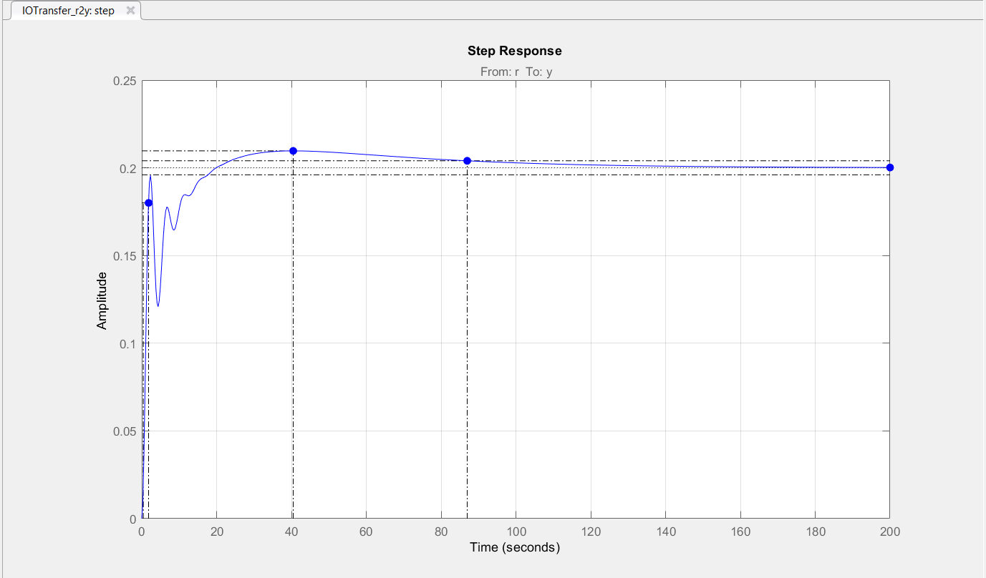

1. **PID:**

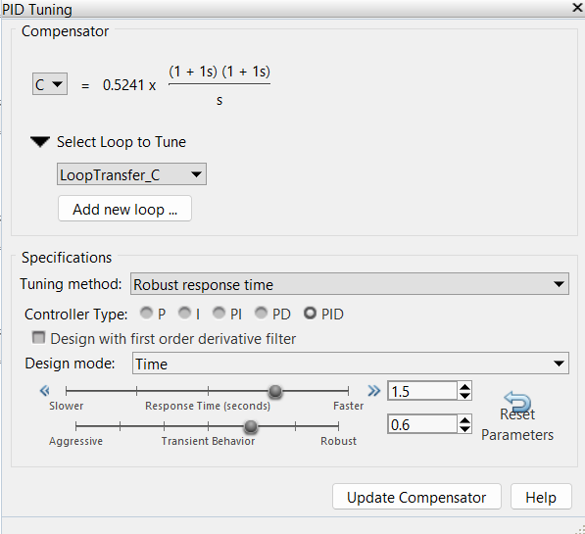

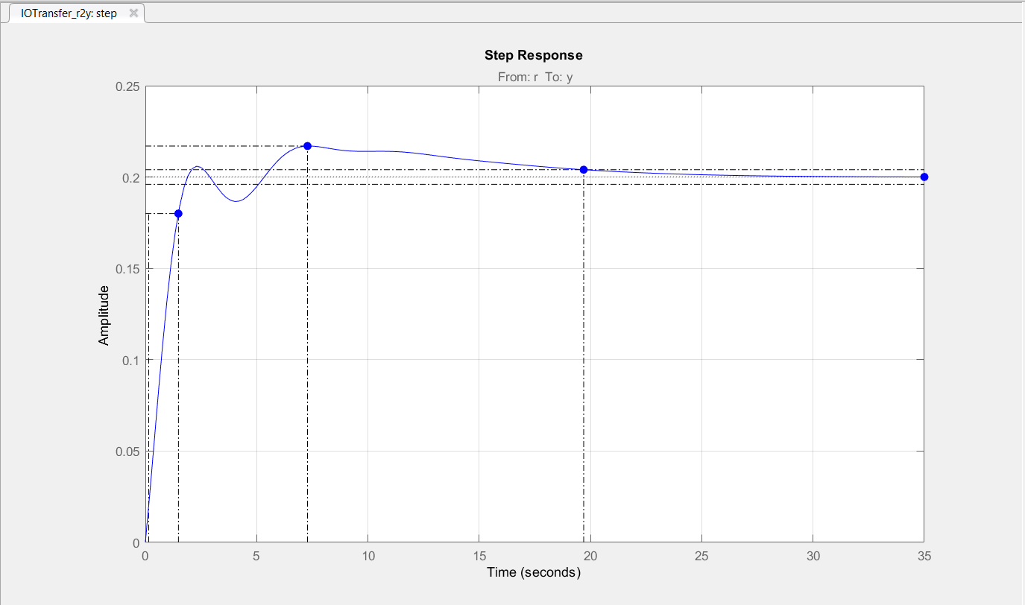

اگر تایمینگ طراحی کنترلر را تغییر دهیم ضرایب به صورت زیر تعیین میشود:

$$C\left(s\right)=1.2882×\frac{1+3.24s+0.2016s^{2}}{s}≈\frac{1.2882}{s}+4.17+0.26s$$



